Temat: „Krajobraz wysokogórski Himalajów”.
Przeczytajcie w podręczniku lub w ebooku temat.
Mogę Wam też polecić lekcję na kanale YouTube:
https://www.youtube.com/watch?v=kAkedYYKO6Q
Do zeszytu wpiszcie temat i notatkę.
Himalaje to najwyższe góry świata.
Ich krajobraz charakteryzuje się rzeźbą wysokogórską oraz piętrowym układem roślinności.
W dolinach znajdujących się w najwyższych partiach gór występują lodowce górskie.
Ludność Himalajów (Szerpowie) trudni się hodowlą jaków, owiec i kóz, a także rolnictwem i obsługą turystów.
Wysyłam Wam odpowiedzi do wszystkich zadań, tylko je przepiszcie.
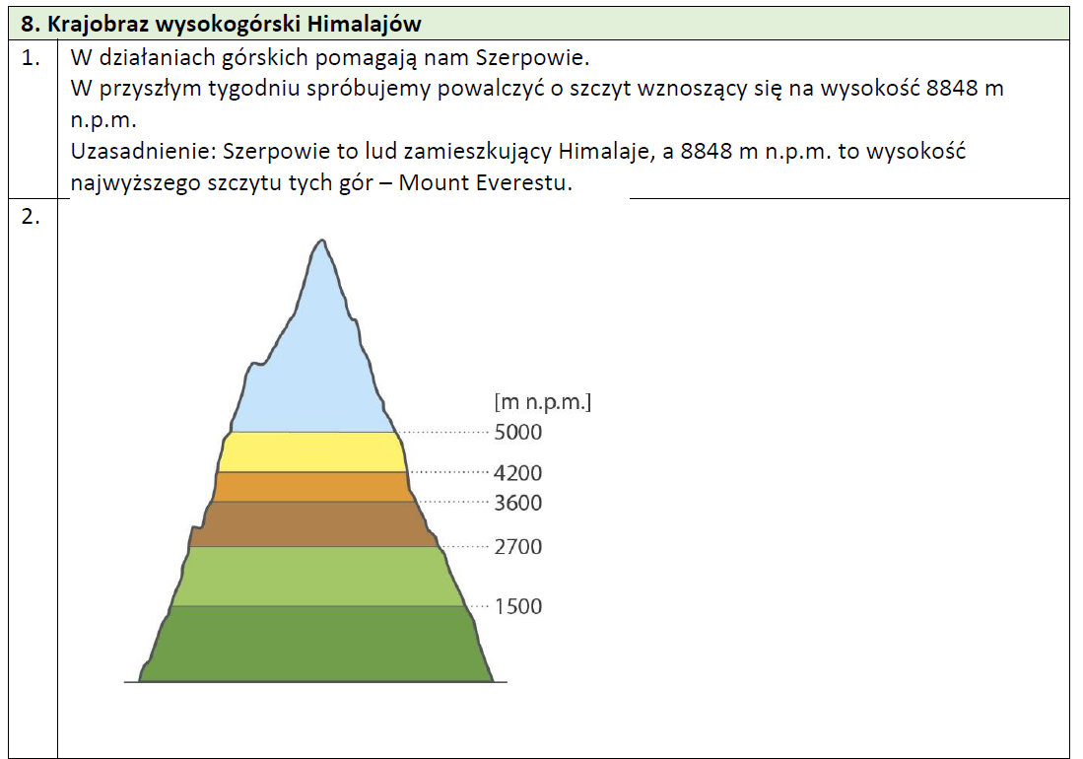
Nic mi nie wysyłajcie!

Bądźcie zdrowi. Odpoczywajcie. Pozdrawiam serdecznie. ☺
Beata Diaków

